Bài 1: Cho bảng dữ liệu sau:
- Tính NPV cho 2 dự án trên.
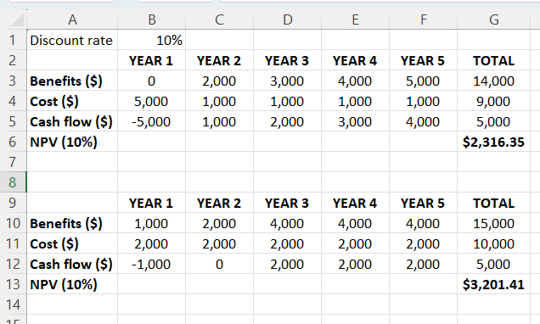
- Dựa vào NPV đã tính cho biết dự án nào sẽ dược chọn?
Chọn project 2 vì nó mang lại giá trị hiện tại ròng cao hơn project 1, tức là lợi nhuận nhiều hơn cho nhà đầu tư (NPV của Project 2 (3,201.41) lớn hơn Project 1 (2,316.36))
Bài 2: Tính giá trị ROI với bảng dữ liệu sau:
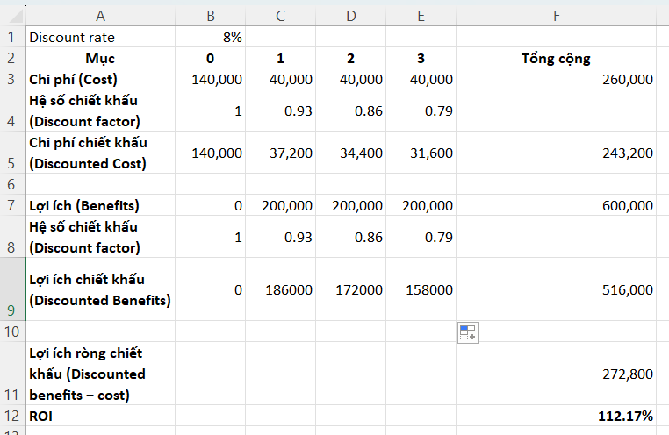
Bài 3: Tìm điểm hòa vốn (Payback) với dữ liệu sau:
